北京师范大学Reaxys账号注册文档
Reaxys注册需要有北师大后缀邮箱，mail.bnu.edu.cn或者bnu.edu.cn，bnuz.edu.cn，mail.bnuz.edu.cn。可以通过以下途径进行账号注册：
- 校园IP范围内，可以直接注册
- 校外，先登录WebVPN或者CARSI系统，再进行注册
账号注册方法与步骤：
浏览器打开链接：asia.reaxys.com(推荐)或者reaxys.com
1：2023年9月23日之前，页面如下，点击Register进行注册
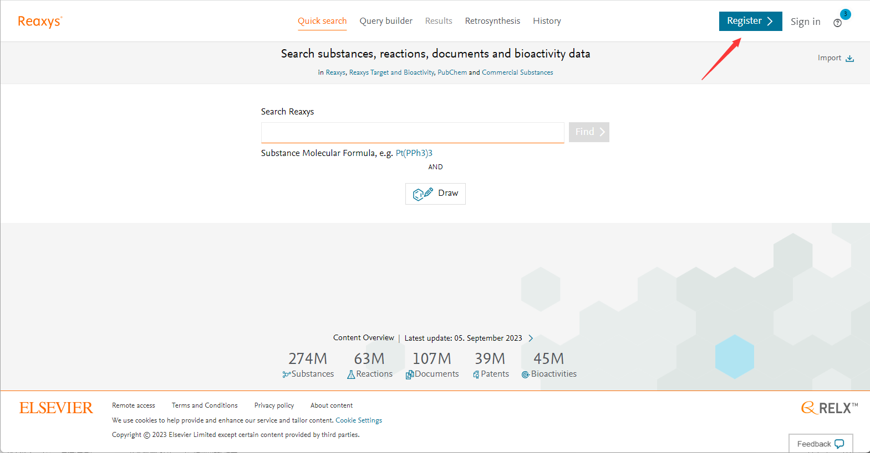
2：2023年9月23日之后，将显示数据库登录验证界面，点击Not Registered进行注册：
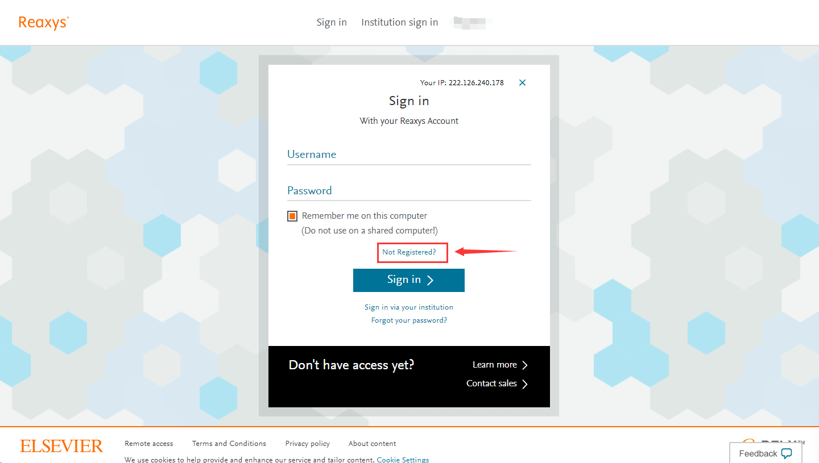
3：北师大用户在校外登录CASRI后，进入Reaxys链接，如果已经有账号，直接输入账号即可登录，如果没有，点击Institute Sign In，如下图：
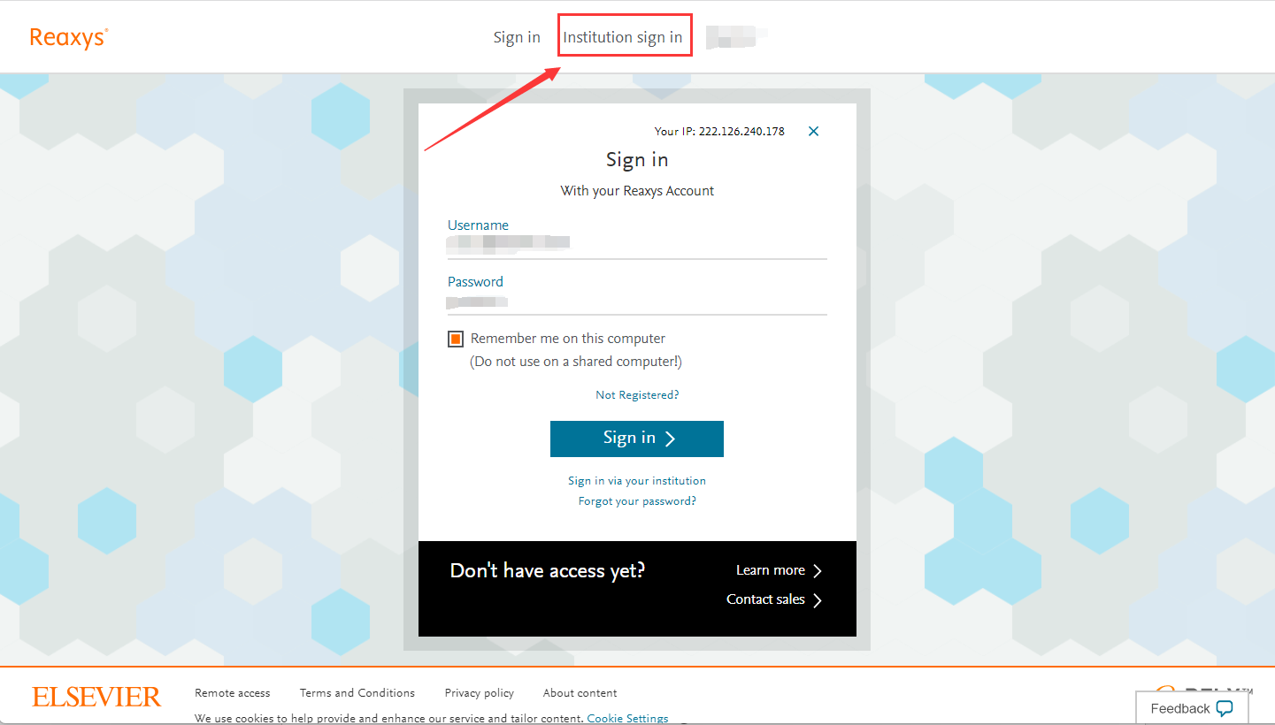
按照下图进行以下选择：
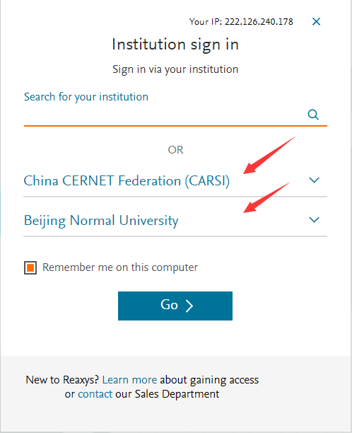
输入完成后，会自动将CARSI账号做为Reaxys账号进行注册。

上述3种情况完成后，会出现以下界面，用于用户信息填写，输入您的名字、北师大邮箱（Reaxys用户名）、密码，其密码设置要求：
- 至少1个小写字母
- 至少1个大写字母
- 至少1个数字或者特殊符号，如@，！等
- 至少8个字符，最多200个
- 不允许出现与名字相同的连续字符
- 不允许出现与Elsevier名字相同的连续字符
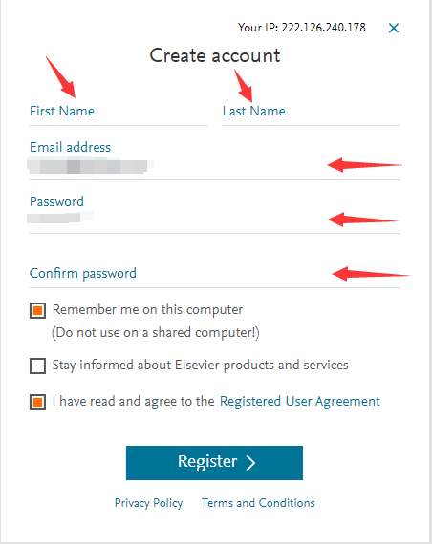
点击Register后，系统会自动发送一封激活邮件至注册时填写的邮箱，在当前状态下点击激活链接（目前10分钟内），即可激活账号。激活后返回主页面，输入账号密码后即可登录，登录账号为邮箱。

账号注册过程中可能出现的问题：
- 如果之前采用过CARSI的Institute Sign In模式登录过Reaxys，则有可能注册失败，可以联系support.china@elsevier.com，删除账号后再进行注册

- 建议校内IP范围内注册后，再通过WebVPN或者CARSI登录，不建议通过CARSI系统进行首次注册（上述注册方法3），如果通过CARSI注册后，该账号在IP范围内无法使用，可以联系support.china@elsevier.com，删除账号后再进行注册即可。
- 之前注册过Elsevier其他产品的账号，如果是北师大邮箱后缀的，无需再进行注册，可以直接使用。如果是163或者QQ邮箱的，目前可以继续用，但是今年内会进行非Domain账号的清洗，建议用北师大邮箱再注册即可。

- 鉴于北师大邮箱可以自行修改为别名，建议师生采用学工号为前缀的邮箱进行注册。

